1.phân tích yêu cầu
Mục | Nội dung
Actor chính | Khách hàng đã đăng nhập
Vai trò | Người sử dụng

Yêu cầu chức năng | nội dung
BR1 | Tìm kiếm , xem danh sách
BR2 | Chọn thời gian, trung tâm bảo hành
BR3 | Đăng ký thêm dịnh vụ ngoài
BR4 | Kiểm tra mã phiếu bảo hành

Yêu cầu phi chức năng | nội dung
FBR1 | Băm mật khẩu khách hàng để bảo mật tài khoản
FBR2 | Xử lý thông tin và phản hồi nhanh trong 2 giây

Mục BR có usecase tác động | Nội dung
BR1 | Chỉ sản phẩm còn trong bảo hành (tính từ ngày mua) mới được gửi yêu cầu
BR3 | mỗi phiếu bảo hành chỉ có 1 số serial đang xử lý

Điểm chưa rõ | Câu hỏi
Hệ thống tiếp nhận thanh toán qua các phương thức nào | Khách hàng có thể sử dụng nhiều dịch vụ cùng 1 lúc không

2. activity diagram
Các bước con | nội dung
6.1 | kiểm tra sản phẩm còn bảo hành
6.2 | kiểm tra khung giờ còn chỗ
6.3 | tạo phiếu bảo hành
6.4 | cấp mã phiếu
6.5 | hẹn ngày trả máy
6.6 | hiển thị thành công

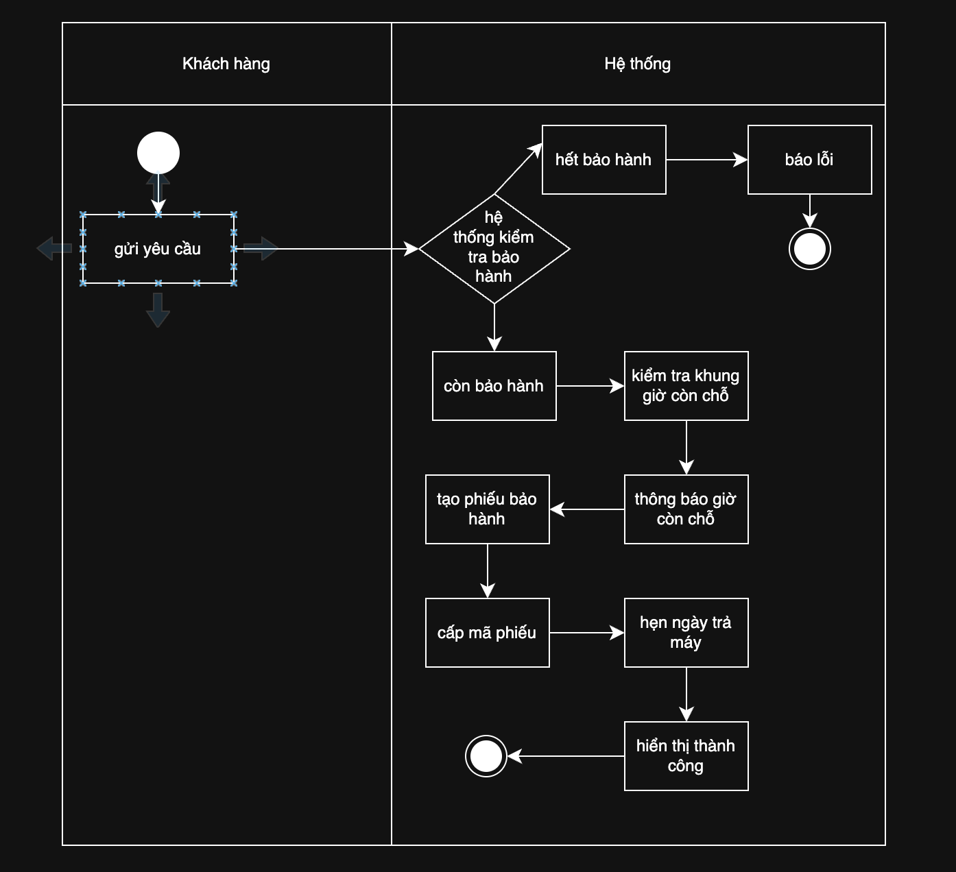
3.ERD
thuộc tính | Đăt ở bảng
Max_tickets | ReceptionSlot
Estimated_turn_date | WarrantyTicket
Service_fee | ServiceCenter
Thuộc tính không nên lưu lý do | Ticket_code vì mỗi sản phẩm chỉ cần số seri riêng (serial_number) để bảo hành

4.UI/UX trên Figma
# | Lỗi | Nguyên tắc vi phạm | Cách sửa
1 | Chưa có chức năng thêm ghi chú, lưu ý | Feldback | Thêm chỗ điền ghi chú cho kỹ thuật viên
2 | Chưa hiện thị rõ những khung giờ hết chỗ | Clarity | Thêm màu cho những khung giờ hết chỗ
3 | Chưa có flexbox để khách hàng tìm kiếm sản phẩm | Clarity | Thêm thanh search để khách dễ tìm sản phẩm bảo hành
4 | Nút hành động chính“Tiếp tục ” chưa hiện màu chính gửi bảo hành | Clarity | Thêm màu làm nổi bật nút tiếp tục

CTA chính : nút tiếp tục - lý do: đây là nút hoàn thiện việc gửi yêu cầu bảo hành đồng thời khợi động quá trình lưu thông tin khách hàng nhập
5.Phân tích tác động
Khía cạnh | Tác động
Giao diện | - Giao diện phải thêm một ô invite và bấm vào sẽ hiển đồng ý hay từ chối nhận hàng
validation | Người dùng phải theo dõi được đúng đơn của mình hay không
Use case/activity | Thêm tính năng về theo dõi quá trình sản phẩm, thông báo khi sản phẩm hoàn thành
ERD | Thêm một bảng invite sản phẩm và có trạng thái thái từ chối nhận hay xác nhận liên kết đến customer

